目錄

壹、 大綱 2

一、 前言 2

二、 命名及LOGO 2

二、 整體形象 2

貳、 市場分析 3

一、 市場規模大小 3

參、 產品定位 4

一、 客戶定位 4

二、 應用程式定位 5

肆、 推廣 7

一、 目標： 7

二、 策略: 7

伍、 細部計畫 8

一、 形象網站計畫與功能: 8

二、 應用程式(端)計畫與功能: 9

陸、 設置運作及工作分配 12

一、 架站模式 12

二、 建立模組 12

三、 工作分配 13

柒、 簡易成本分析 24

捌、 結論 28

**壹、大綱**

**一、前言**

使孩童們得到良好的教育，在學習環境佳的地方學習，家長對孩童的關心是很重要的，我們希望藉由設計APP的方式讓家長可以及時得知孩童的學習狀況，同時也能提升老師的工作效率，形塑老師認真態度，得到家長確實的放心和信任。隨著科技的改變，行動裝置的普及化，智慧型手機已經成為每個人生活上不可缺的必需品，APP也成為人們之間的溝通橋樑，家長可以透過APP和教師之間及時聯繫的方式， 因此，在小組討論時，關於生活記錄是多數人提出，所以便決定做出一個符合這次討論的專案，校園大小事是適合國小學校所有老師及所有家長使用的app。

**二、經營理念**

家長可以隨時關注小孩的健康成長記錄、在校表現、出缺席情況，利用請假功能輕鬆請假，節省撥打電話的時間，家長可也透過此APP了解孩童上課進度、學習內容、各項表現以及校園最新消息、學校行事曆、每日營養午餐菜單、提供近期親子活動相關訊息及各項注意事項…等等。

**三、命名及LOGO**

1. **名稱:**校園大小事

緣由:舉凡學生在學校裡的大小事,透過此app即能幫助家長了解小孩在校園裡所發生的點點滴滴，故而取名為校園大小事。

1. **LOGO:**

**貳、市場分析**

1. **市場規模大小**

1.市場佔有率

目前全台灣總共約有二千六百三十家公私立國小，由於都市的父母對於手機行動裝置的使用普及率較高，以都市的各國小及教育組織為主要鎖定的目標。目前市面上國小使用App的普及率不高，較少軟體利用行動裝置來開發家長與老師雙向溝通層面的功能，在此方面佔有先機。

2. 與競爭者比較

(一)校園大小事:(專題作品)

優勢: 1.重要訊息推播隨時了解孩子在校動態。

2.能夠達成家長及老師之間的雙向互動溝通。

3.即時了解小孩的健康飲食情況。

4.類別編列詳細，容易找到所需的資料

機會: 1.市面上較少此類型產品，佔有先機。

2.政府開始推廣此類產品，希望可以減少紙本發

送及提升學校行政效率

威脅: 一般家長對此類型產品熟悉度不高。

(二)東山電子聯絡簿(競爭者)

優勢: 介面簡單，好上手

劣勢: 僅能單向的查看聯絡簿資訊

未能滿足家長與老師之間的雙向互動功能

(三) iam School (競爭者)

優勢:各項功能詳盡且完善

劣勢:註冊登入容易 隱私較無保障

**参、產品定位**

**一、客戶定位**

此專題主要訴求使用者為家長和老師。家長和老師藉由本程式，可以即時掌握子女和學生的學習狀況，並可將學校要和家長溝通或傳遞的訊息以跳出視窗的方式提供，化被動為主動，讓家長清楚學校的教育理念及各項學習內容與作法。

台灣國民教育階段，家庭聯絡簿一直都是家長與老師最主要的溝通與聯繫管道，但隨著科技的進步與高速發展，學校網站及App程式接續成為輔助家校溝通及傳遞訊息重要的管道。現代人生活繁忙，雖多數家長不會有空每天瀏覽學校網頁公布的訊息，但手機卻是每天必定會使用的工具之一，透過下載APP，每小時抓取學校網頁資料，包括重要公告、行事曆、聯絡簿、營養午餐內容，甚至是親子活動資訊，家長一手就能掌握小孩在校的第一手消息。

**二、應用程式定位**

1.家長端：

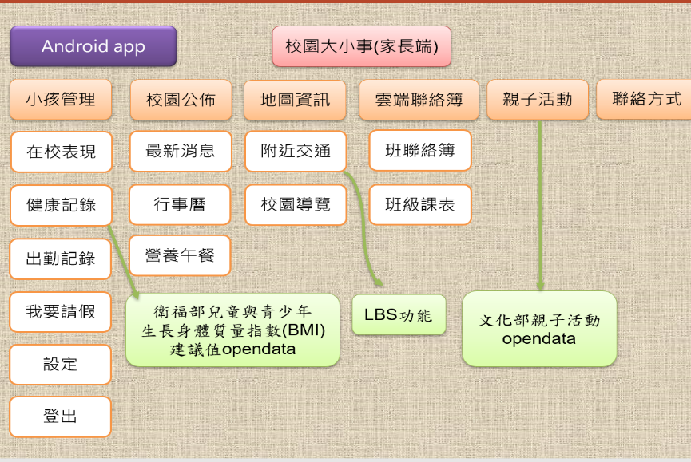

小孩管理：讓使用者更了解小孩在校近況。

校園公佈：學校的最新動態掌握。

營養午餐: 讓家長了解孩子在校日常飲食。

行事曆：列出學期大事記。

地圖資訊：提供資訊了解校園所在位置。

聯絡簿：每日作業，並提供教師與家長互動平台。

親子活動:讓家長得知最新親子活動資訊，透過參與活動來增加和

孩子之間的互動。

聯絡方式:讓家長與老師彼此取得聯繫並交流

2.老師端:

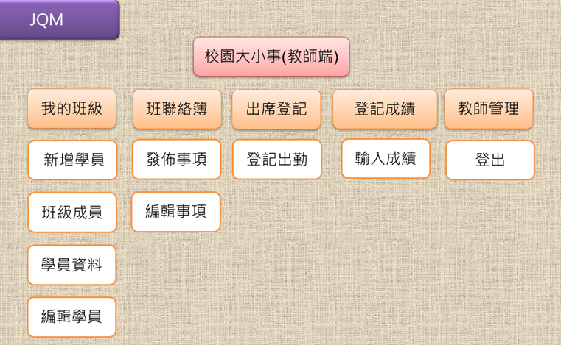

我的班級：新增學員資料。

聯絡簿：編輯新增每日所需發佈事項。

出席登記: 出缺席紀錄。

登記成績：輸入學生成績。

教師管理：登出系統。

**肆、推廣**

**一、目標:**

電子聯絡簿主要目標是推廣校內老師及學生家長，現下台灣普遍老師及家長尚未習慣聯絡簿電子化，故經我們之探討研究，打算將此軟體主要作為一次試探，希望能透過班級間的口碑來推廣，加上下載免費、介面簡單，來增加家長及老師的接受度希望能夠建立起團隊一定的知名度，鞏固家長及老師們對此軟體的信心，並藉程式內容更新之機會，積極思考提升的方案，以能增取業界青睞。

**二、策略:**

(一)社群網路

使用學校Facebook與Line等社群平台推廣我們APP，透過發布訊息，讓親朋好友得知此APP之訊息，利用社群網絡的影響力使訊息的傳播速度提高，如經營粉絲頁，提供本app資訊及使用，讓使用者能在平台上即時交流或反應問題，並針對使用者意見改進功能。

(二)校園雜誌、報紙

在學校出版的雜誌或報紙上刊登此軟體的消息，增加此APP的能見度，使本APP的資訊能更廣為人知，進而引起老師及家長使用的興趣。

**伍、細部計劃**

**一、形象網站:**

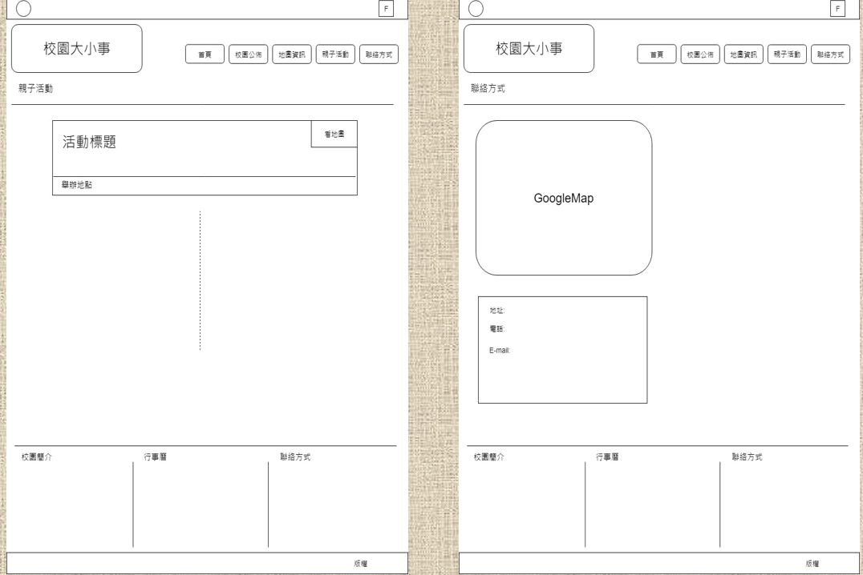**(一)Bootstrap 形象官網**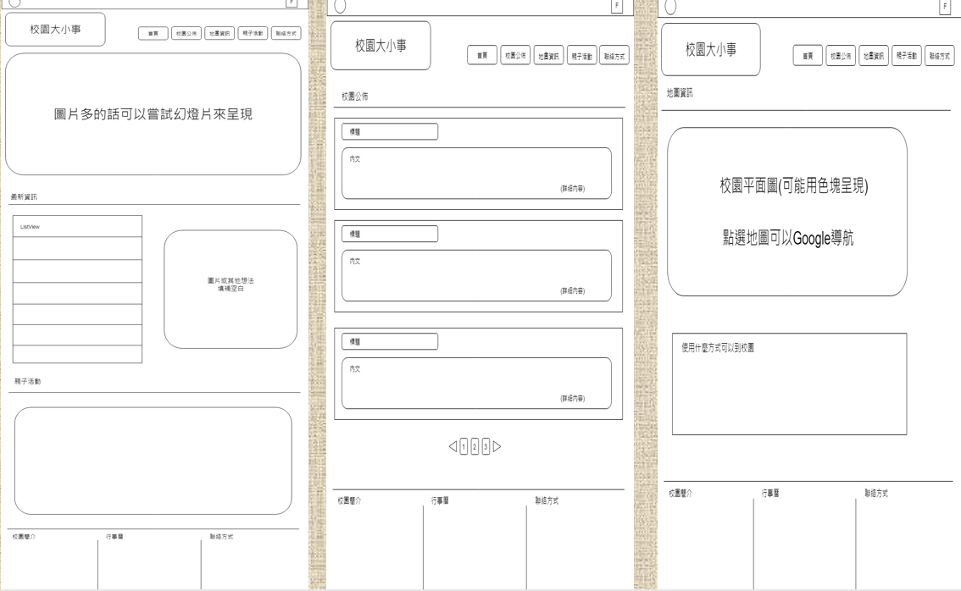

**二、應用程式(端):**

**(一) 家長端分類規劃與設計**

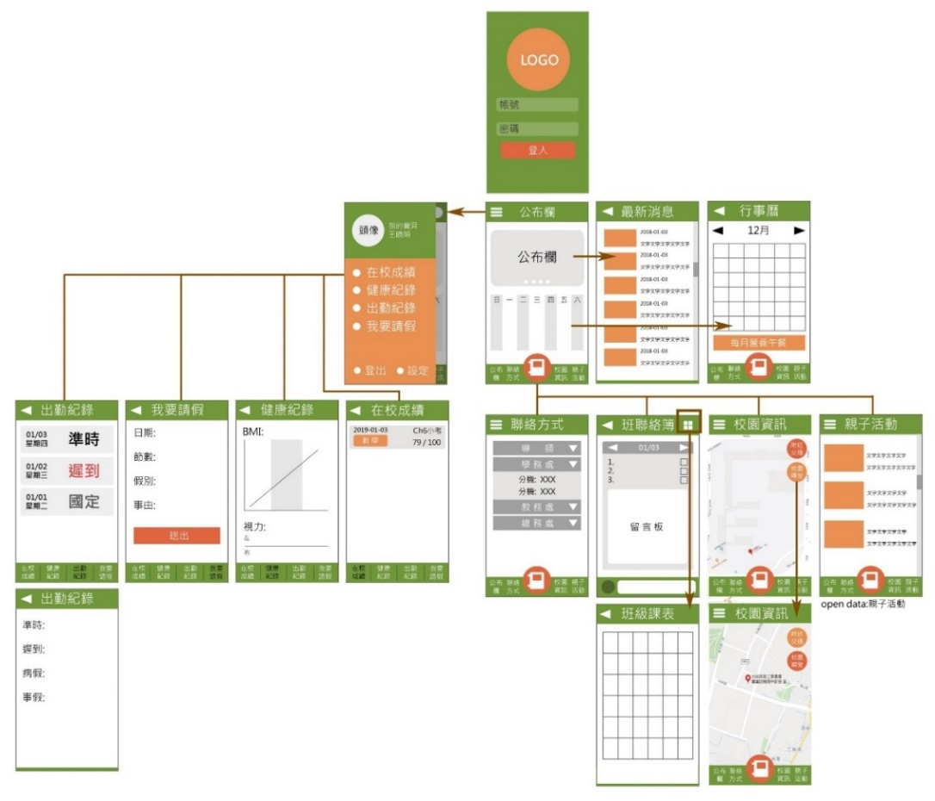

**圖一Android app架構圖**

**本產品伺服器端使用MySQL+SQLite架設，其中MySQL資料庫用於存放學生資料、家長資料、校園公佈資訊、健康紀錄、在校成績等項目。詳細APP規劃請見後敘。家長端方面，共分為：**

1. **校園公佈 index**
2. **聯絡方式 contact**
3. **班級記事 class**
4. **親子活動 activity**
5. **地圖資訊 map**
6. **出勤紀錄 absent**
7. **在校成績 grade**
8. **健康記錄 health(app)**
9. **我要請假 leave**
10. **登入畫面 signin**

**(二)家長使用端apk說明**

**<圖1-1校園公佈>**

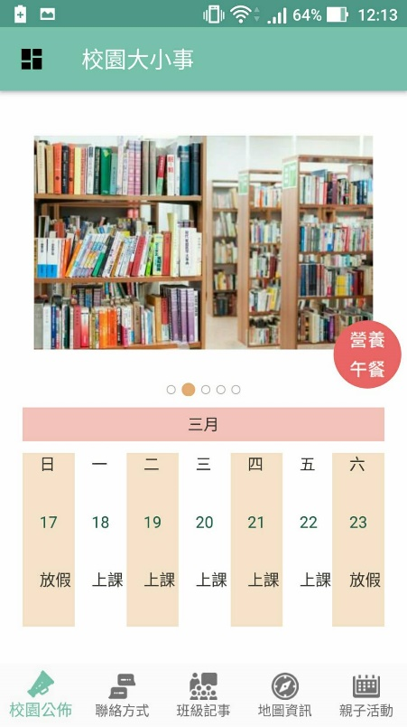**使用viewPager 幻燈片更換布告欄照片，點擊右邊的營養午餐按鈕即可連結至校園食材登入平臺，方便家長即時觀看。**

使用Intent顯示營養午餐網頁 Uri uri= Uri.*parse* (**"https://fatraceschool.moe.gov.tw/frontend/search.html"**);

Intent it = **new** Intent(Intent.***ACTION_VIEW***, uri);

startActivity(it);

**<圖1-2聯絡方式>**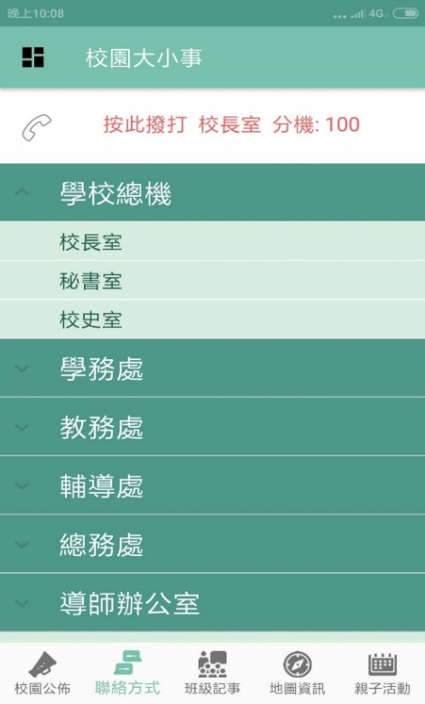

**在此處可以找到個處室分機號碼，點擊**

**上方出現分機號碼即可撥出。**

使用Intent執行撥出電話的動作，透過startActivity()，Android 系統會自動尋找撥出電話的應用程式，並喚起執行該應用程式。

Uri uri = Uri.parse("tel:0800000123");

Intent it = new Intent(Intent.ACTION_DIAL, uri);

startActivity(it);

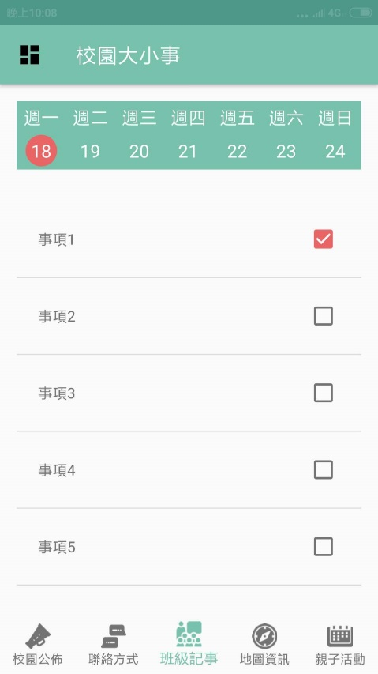

**由老師於jqm端編輯發布，家長在app端查看每日聯絡簿並可記錄是否完成**

**隨著日期變更，即更新下方recyler_view事項。**

**<圖1-3班級記事>**

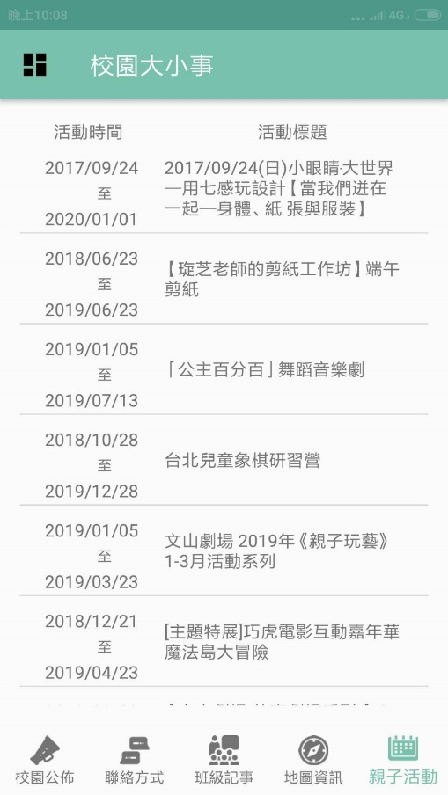

**從文化部網站抓入json檔轉化為所需的opendata 以recycler view方式呈現。**

**(文化部網站json檔:http://cloud.culture.tw/** **frontsite** **/trans/** **SearchShowAction.do?** **method=doFindTypeJ&category=4)**

**<圖1-4親子活動>**

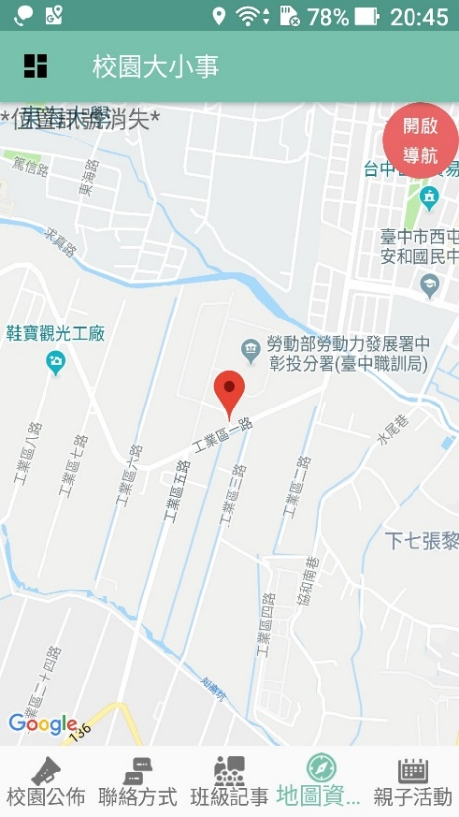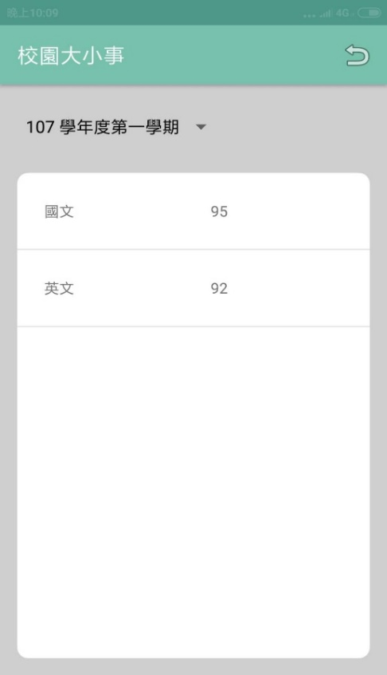

**<圖1-5地圖資訊> <圖1-6在校成績 >**

**App介紹:**

**圖1-5顯示學校位址可開啟導航**

**圖1-6家長可在下拉選單選擇年度學期，查看小孩平時表現及成績。**

**從資料庫抓取所輸入歷年的學期成績**

List<Grade> **gradeList**;  
RequestQueue **rq**;  
String **request_url** = **"https://tcnr15- zihen.000webhostapp.com/ allschoolthings/allschoolthings_android_score_api.php"**;

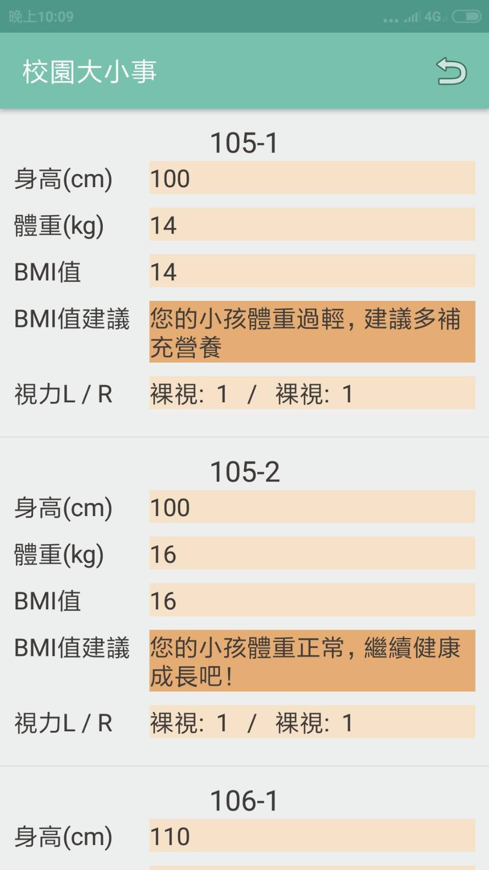

**透過此頁面可即時了解小孩的健康狀態，使家長不會錯過小孩的成長狀況。。**

**透過圖一的程式將mysql轉為**

**Sqllite以方便存取資料。**

**<圖1-6 健康記錄>**

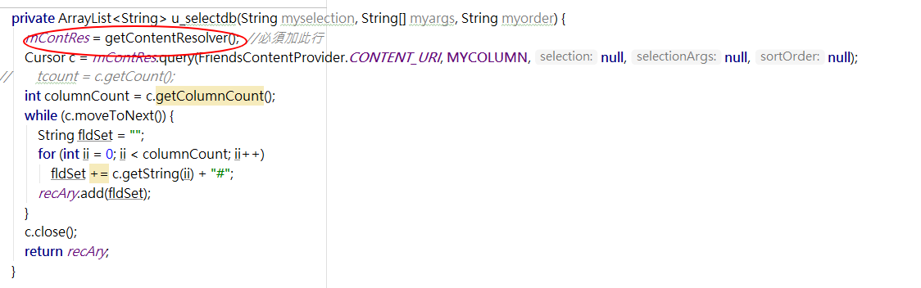

**<圖一>**

**<圖1-7我要請假>**

**家長可選擇請假起始日期時間與結束日期時間，並填寫假別及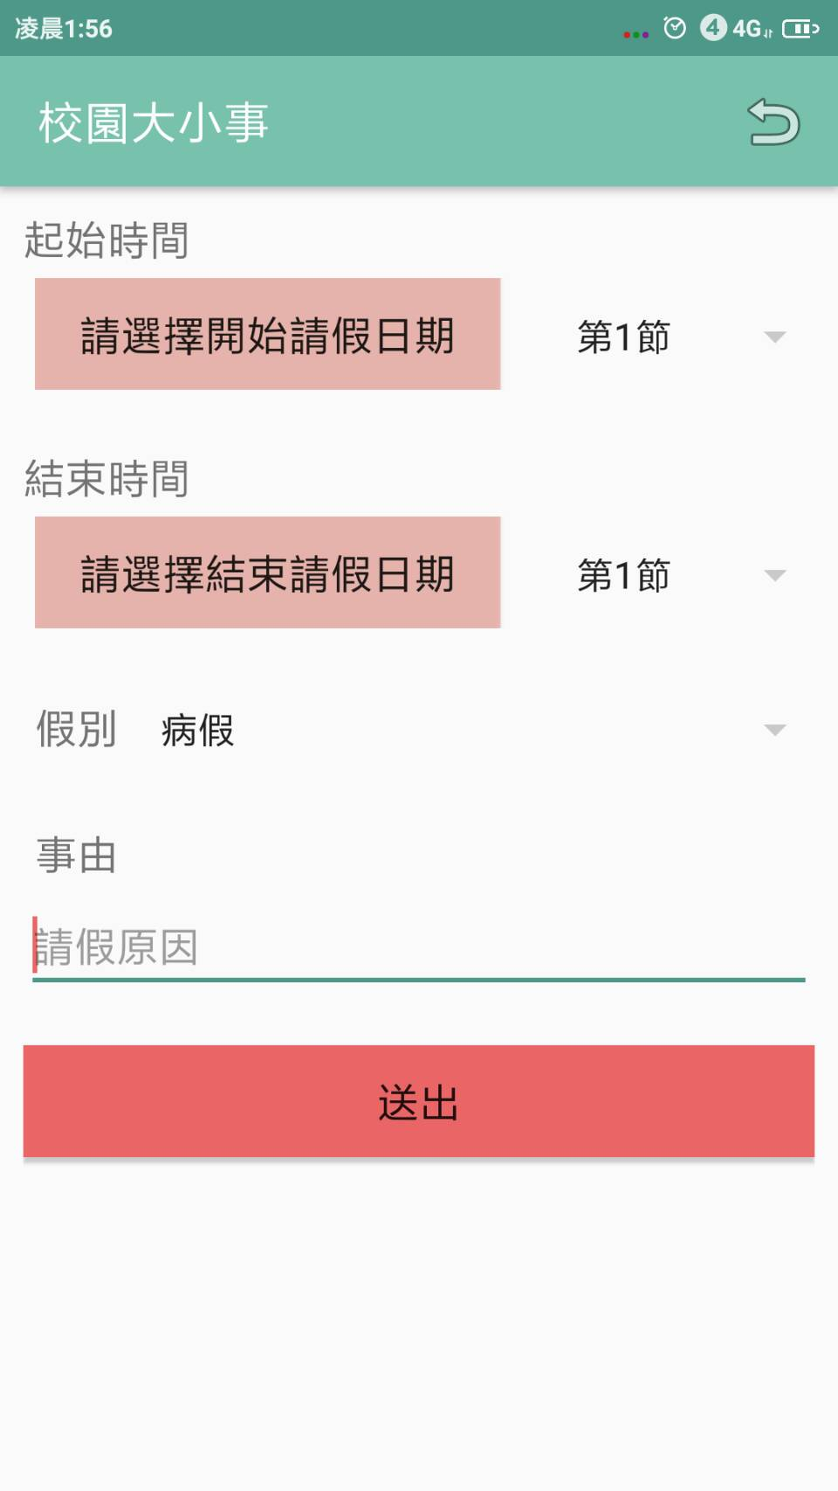事由後送出，導師即可於jqm端瀏覽查看。**

**圖二程式透過mysql_insert將資料寫入資料庫,並帶入其所在的格式。**

**<圖二>**

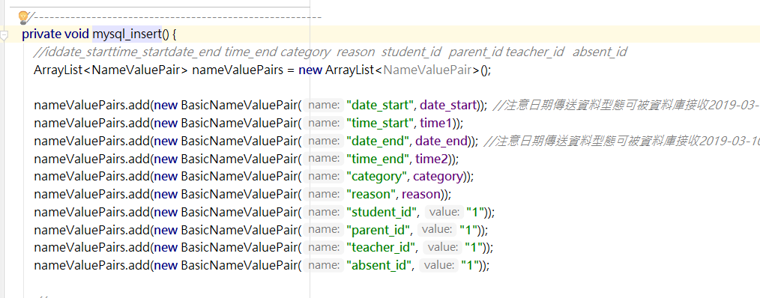

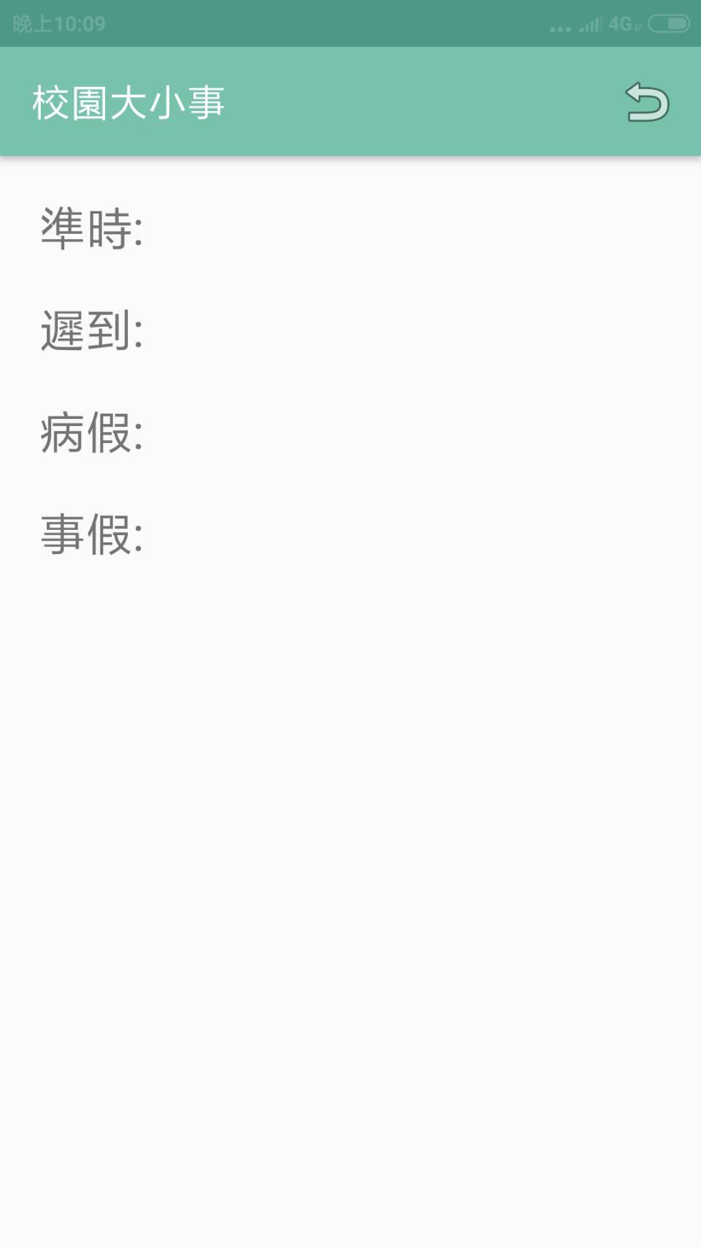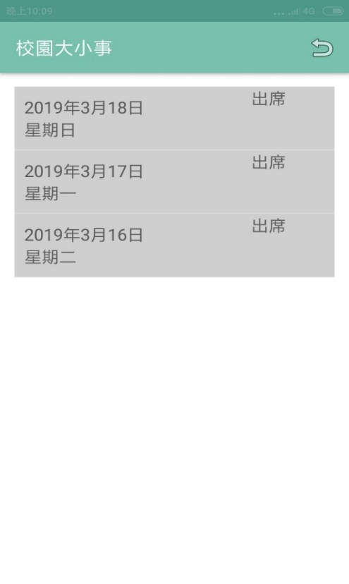**家長可掌握小孩出缺席情形，並瀏覽統計紀錄，了解小孩就學狀況。**

**(三) 老師端分類規劃與說明**

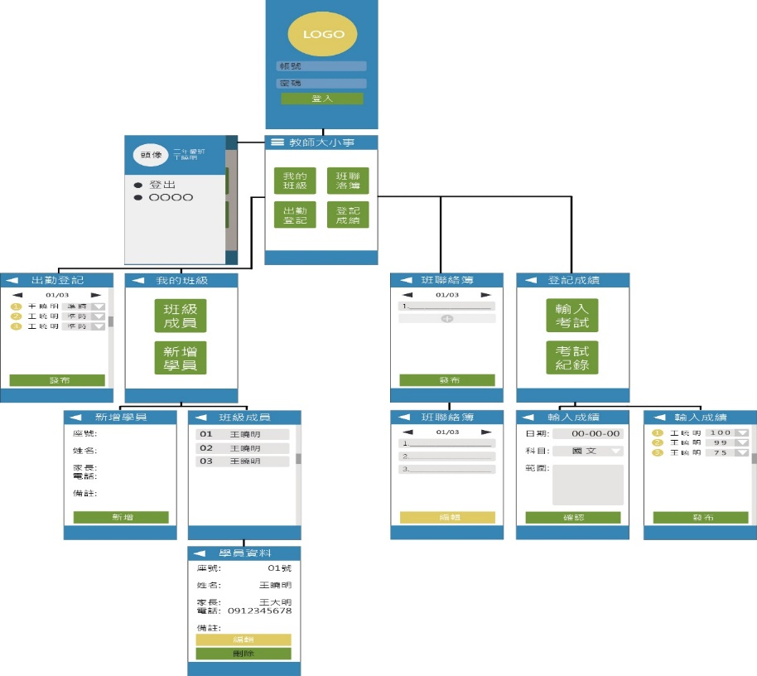

**圖二 jqm網頁版架構圖**

**本產品使用JQM+PHP+MySQL功能，其中MySQL資料庫用於存放學生資料、老師資料、請假系統、google登入權限管理、小孩個別資料分析管理(班別、年級BMI狀況)、健康紀錄、在校成績等項目。詳細JQM規劃請見後敘。老師端方面，共分為：**

1. **校園公佈 index**
2. **聯絡方式 contact**
3. **班級記事 class**
4. **親子活動 activity**
5. **地圖資訊 map**
6. **出勤紀錄 absent**
7. **在校成績 grade**
8. **我要請假 leave**
9. **班級成員 student(jqm)**
10. **登入畫面 signin**

**(四)老師使用端說明**

**(一) 校園公佈index**

**首頁:校園公佈為入口網站，使用slidizle功能輪播幻燈片用來公告校園最新資訊。**

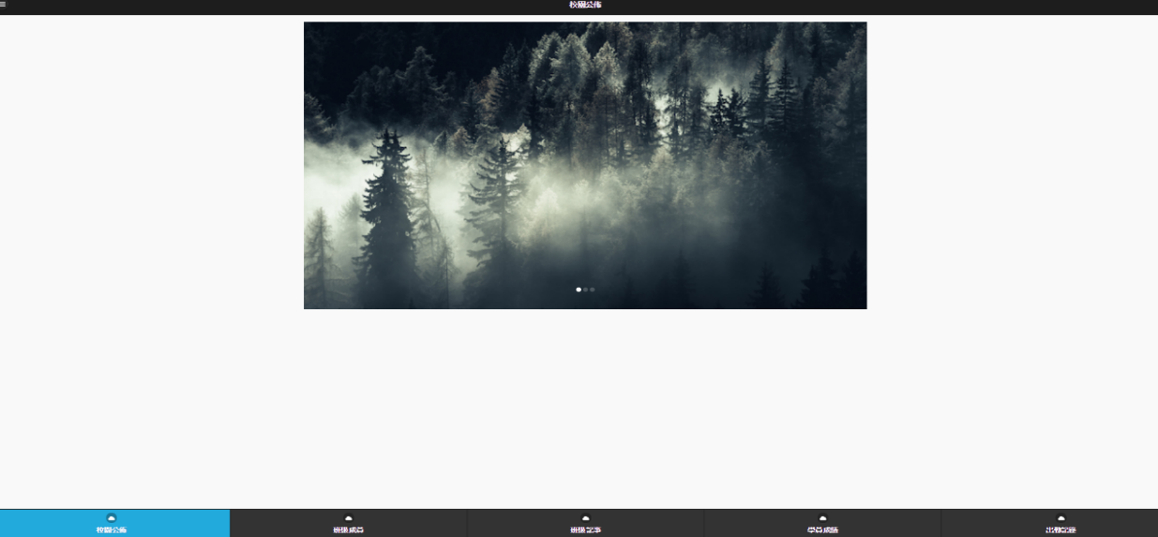

**<圖一 校園公佈>**

**(二) 登入畫面 signin**

**登入主要是給老師使用用來看學生的資料與編輯資料。**

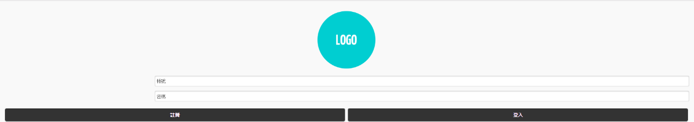

**<圖二 登入畫面>**

**(三) 班級成員student**

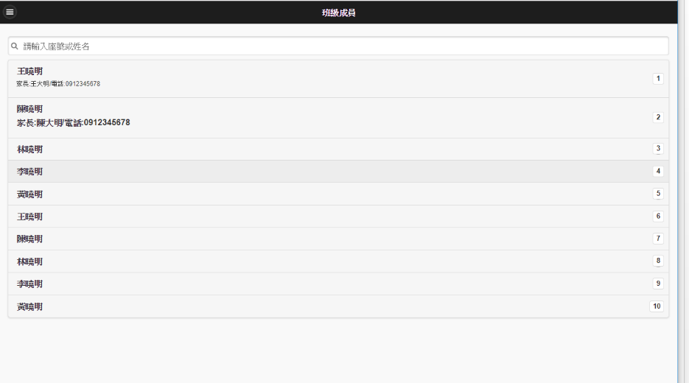**顯示班級姓名及學生詳細資料以供老師查詢。**

**(四)** **健康記錄 health**

**透過此頁面方便老師檢視學生健康的詳細情況。**

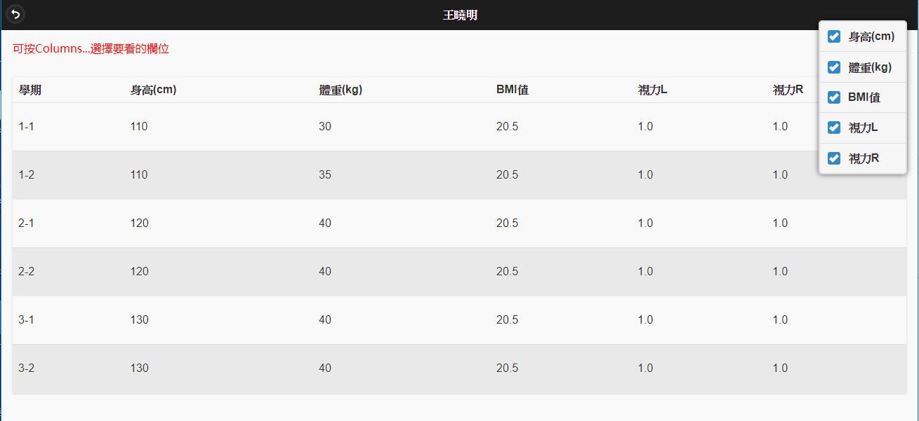

**<圖四 健康記錄 >**

**(五)班級紀事class**

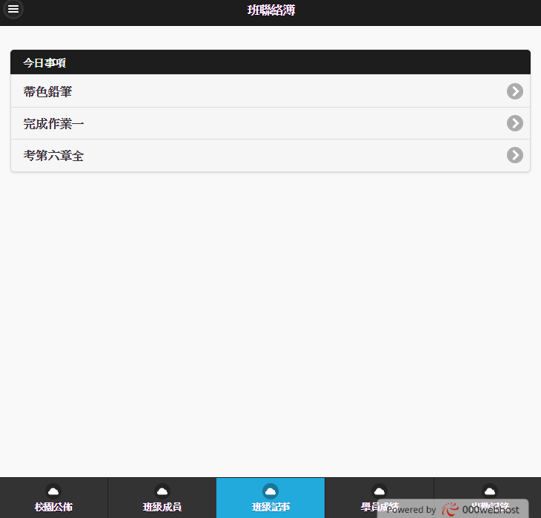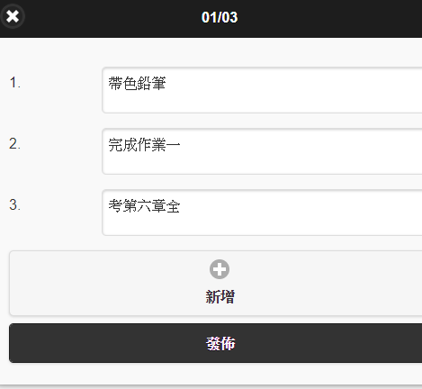**此頁面用來瀏覽聯絡簿事項 透過右方彈出的頁面來新增紀錄今日事項。**

**<圖五 班級紀事>**

**(六)** **學員成績 grade**

**此頁面老師可以用來編輯新增更新學生的成績。**

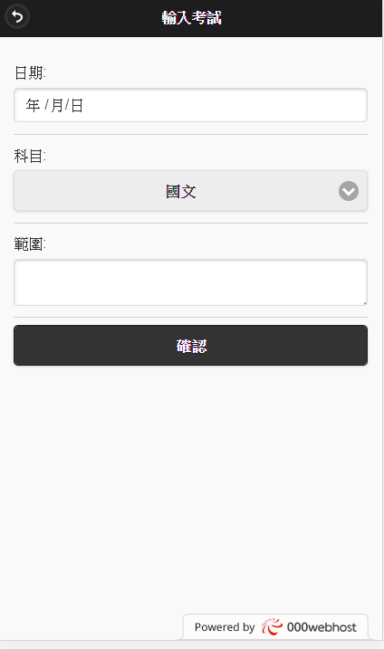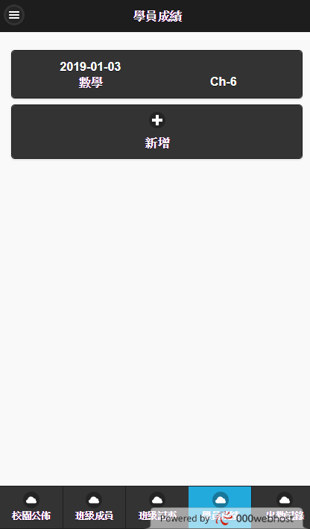

**<圖六 學員成績>**

**(七)** **出勤紀錄 absent**

**此頁面老師用來編輯學生出缺席狀況。**

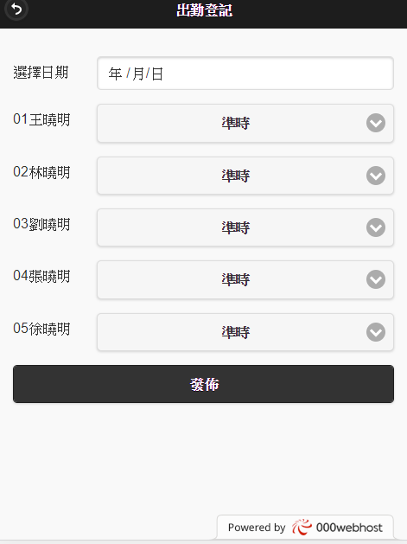

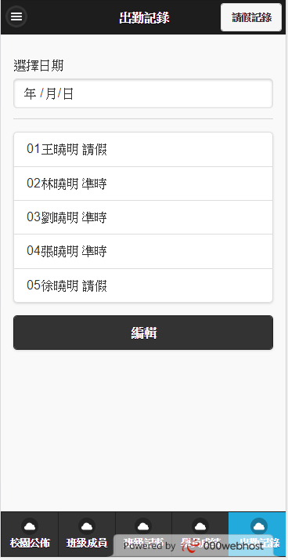

**<圖七 出勤紀錄>**

**(八)聯絡學校contact**

**此頁面可以用來搜尋各處室的電話。**

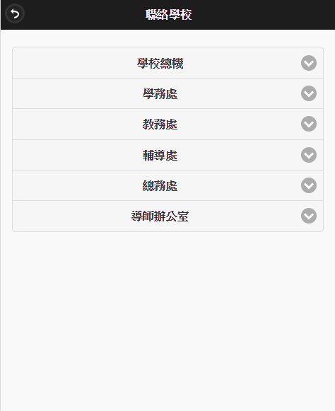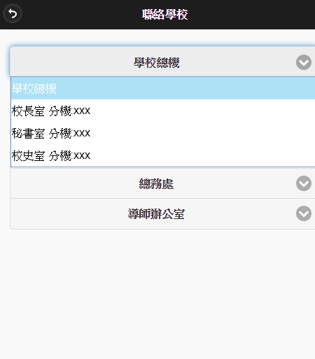

**<圖八 聯絡學校>**

**(九)營養午餐**

**透過此頁面能夠檢視今日校園的營養午餐**

**https://fatraceschool.moe.gov.tw/frontend/search.html**

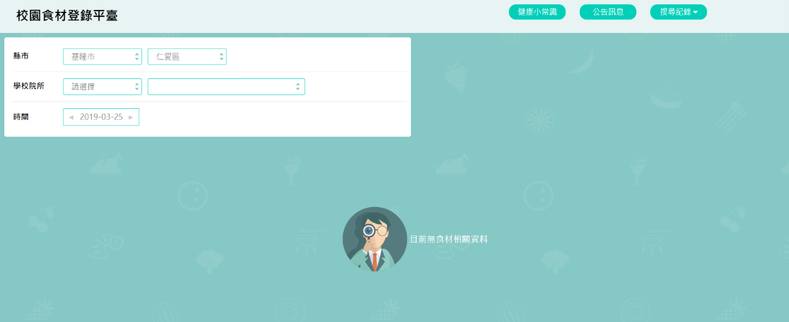

**<圖九 營養午餐>**

**(十)地圖資訊**

**顯示學校位址，開啟導航。**

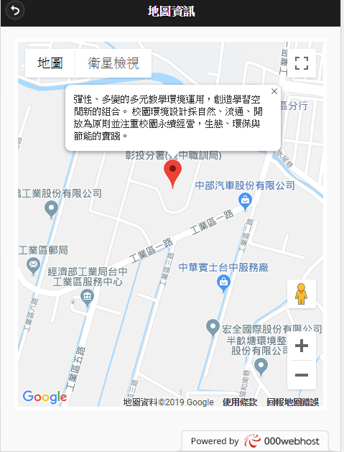

**<圖十 學員成績>**

**(十一)請假紀錄leave**

**老師可以查詢學生請假的時間跟原因。**

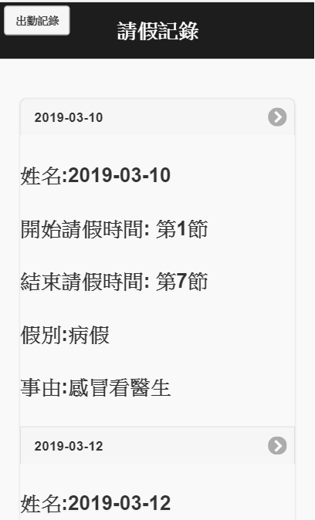

**<圖十一 請假紀錄>**

陸、設置運作及工作分配

**一、架站模式：**

校園大小事是以bootstrap架設形象網站，網站除了提供一般網頁外，亦提供家長手機版瀏覽的介面，結合手機APK應用端的部分，方便資料應用及瀏覽。

**二、建立模組：**

網站模組架構

|  |  |  |
| --- | --- | --- |
| 模組套件分類 | 應用工具 | 功能說明 |
| 網站後台 | 000webhost | 管理檔案、資料庫 |
| 網站前台 | JQM | 家長使用版本 |
| 網站前台 | Android | 教師使用版本 |
| 電子地圖 | Google Map | 快速尋找地點 |
| 形象官網 | bootstrap | 建置形象網、資源平台 |
| 網路硬碟 | Dropbox ,github | 管理檔案 |



<表6-2>工作分配表

|  |  |
| --- | --- |
| 工作項目 | 擔當 |
| 企畫 | 全體組員 |
| APK程式設計 | 吳典芹、黃子恩、羅盛芃 |
| JQM設計 | 吳岱璉、張詩芸、林德美 |
| php.MySQL後端 | 羅盛芃 |
| 形象網站 | 吳岱璉 |
| 美編後製 | 吳岱璉 |
| 會員系統後台管理 | 吳岱璉、吳典芹、黃子恩 |
| 書面資料 | 張詩芸、林德美 |